Дата проведения виртуального занятия | Тема практических занятий | Литература
12.10.20 | Динамика относительного движения материальной точки | Яблонский А.А., Норейко С.С. Сборник заданий для курсовых работ по теоретической механике: Учеб. пособие для технических вузов: 15-е изд., стереотипное. – М.: Интеграл-Пресс, 2006. – 384с.  Задание и пример выполнения размещены на стр. 104 – 111 сборника.
Задание для группы СТ-19-2 на 12 и 13 октября 2010 г.

Решение задач на 12.10.20 закреплено за студентами по списку группы. С них требуется пояснение решения. Пояснения необходимо выложить в личный кабинет. Остальные знакомятся с пояснением и переписывают задачи в тетради для практических занятий.
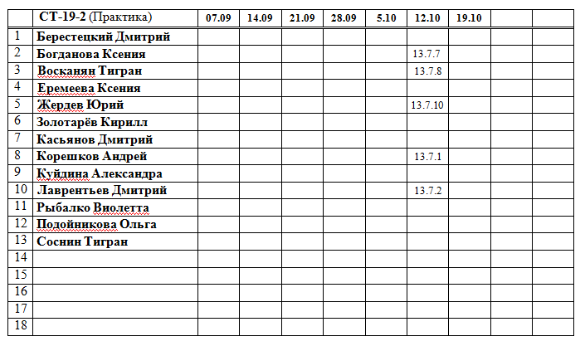

Дата проведения виртуального занятия | Тема лекции | Литература
13.10.20 | Динамика относительного движения. Отклонение падающих тел к Востоку. Влияние вращения Земли на движение тел по ее поверхности. | 1. Яблонский А.А., В.М.Никифорова Курс теоретической механики. Учеб. пособие для вузов: 13-е изд., исправ. – Москва: Интеграл-Пресс, 2009 (2006, 1984). – 603с.  2. Бать М.И и др. Теоретическая механика в примерах и задачах. Учеб. пособ. для вузов. В 2-х т./М.И.Бать, Г.Ю. Джанелидзе, А.С. Кельзон.-9-е изд., перераб. - Москва: Наука, 2007. – 670 с.

